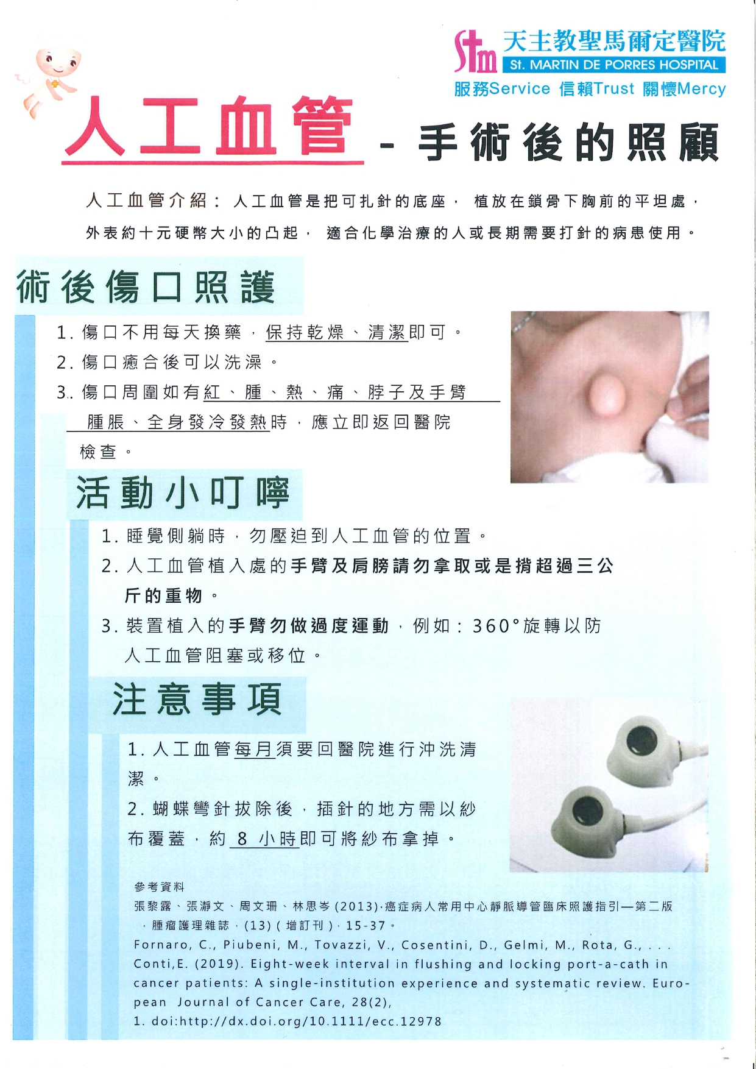
若您想對以上的內容進一步了解，請洽諮詢電話：05-2756000轉60病房分機6001、6002
天主教中華聖母修女會醫療財團法人天主教聖馬爾定醫院 關心您
2020年5月第一版制

